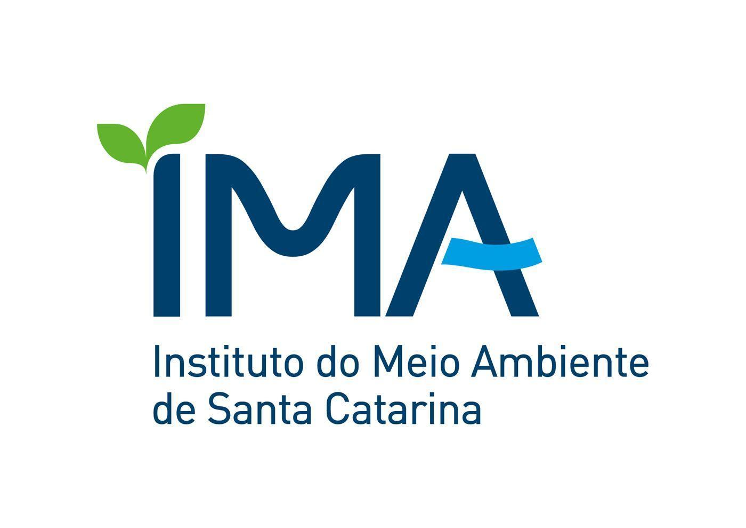

AVISO DE SOLICITAÇÃO DE MANIFESTAÇÃO DE INTERESSE

SERVIÇO: Contratação de empresa especializada em Tecnologia da Informação, a fim de obter o controle e ordenamento das visitações nas Unidades de Conservação (UCs) gerenciadas pelo Instituto do Meio Ambiente de Santa Catarina. A prestação de serviço com a criação, implantação, suporte e manutenção do sistema online de emissão de autorizações e ingressos de entrada nas unidades de conservação, permitindo o agendamento de visitação, através de sistema online, controlando a capacidade de visitação em cada atrativo e emitindo vouchers de acesso aos atrativos das UCs.

- Esta solicitação de Manifestação de Interesse refere-se a processo seletivo para contratação de serviço com recursos privados de compensação ambiental do Art. 36 da Lei 9985/2000, destinados pela Câmara Técnica de Compensação Ambiental - CTCA do IMA, segundo ATA da reunião realizada em 04/05/2018 e Plano de Trabalho PAEST atualizado em 14/04/2021.

- Constitui objetivo desta Manifestação de Interesse a contratação de pessoa jurídica especializada na prestação de serviços em tecnologia da informação para criação, implantação, suporte e manutenção do sistema online de emissão de autorizações e ingressos de entrada nas unidades de conservação gerenciadas pelo Instituto do Meio Ambiente de Santa Catarina - IMA. A prestação de serviço com a criação, implantação, suporte e manutenção do sistema online de emissão de autorizações e ingressos de entrada nas unidades de conservação, permitindo o agendamento de visitação, através de sistema online, controlando a capacidade de visitação em cada atrativo e emitindo vouchers de acesso aos atrativos das UCs. Os principais módulos do sistema devem ser compostos minimamente por: cadastro de usuários, configuração de usuários, cadastro de atrações, reservas, condutores, voucher, registro da visita e baixa da visita, pós visita/pesquisa de satisfação. O sistema deverá permitir adição de módulo de cobrança antes da emissão do voucher de visita em momento oportuno. Para tanto, o sistema deve permitir cadastro de valor dos vouchers por atração.

- Este processo seletivo visa contratar empresa especializada que será habilitada a prestar serviço ao IMA por um período de até 15 meses. A Contratada será remunerada considerando o percentual estabelecido para cada produto a ser entregue e mediante aprovação pela Comissão de Seleção e Acompanhamento do IMA. O processo seletivo será por Comparação de Preços com divulgação de Aviso de Solicitação de Manifestação de Interesse. Será elaborada Lista Curta com até seis empresas selecionadas a partir da análise do portfólio. Será encaminhada Solicitação de Proposta Financeira para as empresas da Lista Curta. O critério de seleção será o de menor preço entre as Propostas Financeiras recebidas.
- O Instituto do Meio Ambiente de Santa Catarina - IMA convida empresas qualificadas e elegíveis a manifestar seu interesse em fornecer os serviços solicitados. As empresas interessadas deverão apresentar:

    - Carta de manifestação de interesse, conforme modelo anexo I.
    - Portfólio com informações indicando que estão qualificadas para executar os serviços (brochuras, descrição de trabalhos similares, experiência em condições similares, disponibilidade de pessoal com conhecimentos pertinentes, etc.)
    - Documentos que comprovem a habilitação técnica, conforme anexo II

- A documentação descrita acima deverá ser encaminhada para o email vanessamb@ima.sc.gov.br com cópia para straioto@ima.sc.gov.br

- O Termo de Referência contendo a descrição do serviço encontra-se no anexo III

- As propostas financeiras serão solicitadas posteriormente para as empresas da Lista Curta.

- Empresas interessadas poderão obter maiores informações por email para vanessamb@ima.sc.gov.br com cópia para straioto@ima.sc.gov.br

- A data limite para as empresas manifestarem interesse é dia 04/10/2021

Instituto do Meio Ambiente de Santa Catarina - IMA
Avenida Mauro Ramos, n° 428 - Centro
Cep : 88020-300 - Florianópolis - SC
Fone : (048) 3665-6752
Site: www.ima.sc.gov.br

Florianópolis, 16 de setembro de 2021.

Shigueko Terezinha Ishiy  Gerente de Bionegócios  Diretoria de Biodiversidade e Florestas  IMA | Rogério Rodrigues  Diretor de Biodiversidade e Florestas  IMA

ANEXO I

MANIFESTAÇÃO DE INTERESSE

Município, …. de …..de 2021.

Prezado(a) Senhor (a),

Nome da empresa, CNPJ, com sede no endereço, manifesta o interesse em participar do processo seletivo para Contratação de pessoa jurídica para prestação de serviços de tecnologia da informação para criação, implantação, suporte e manutenção do sistema online de emissão de autorizações e ingressos de entrada nas unidades de conservação, permitindo o agendamento de visitação, através de sistema online, controlando a capacidade de visitação em cada atrativo e emitindo vouchers de acesso aos atrativos das Unidades de Conservação gerenciadas pelo Instituto do Meio Ambiente de Santa Catarina - IMA.

Segue em anexo o portfólio e documentação que comprova a habilitação, conforme anexo II do Aviso de Manifestação de Interesse.

Atenciosamente,

Representante legal
cargo
nome da empresa

ANEXO II

Para fins de habilitação técnica, será considerada a capacidade da contratada, conforme os critérios básicos de aceitação estabelecidos abaixo:

• Apresentação de ato constitutivo, estatuto ou contrato social em vigor com a última alteração, devidamente registrado. Em se tratando de sociedades comerciais e, no caso de sociedades por ações, acompanhado de documentos de eleição de seus administradores e inscrição do ato constitutivo, acompanhadas de prova de Diretoria em exercício;

• Atestado(s) de capacidade técnica expedido(s) por pessoa jurídica de direito público ou privado, em papel timbrado do emissor, de que a empresa possui experiência mínima de 3 anos no mercado.

- Apresentação de comprovação que a empresa já atendeu demanda semelhante em Unidade de Conservação Federal ou Estadual.

